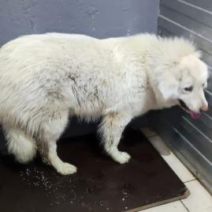 |  | 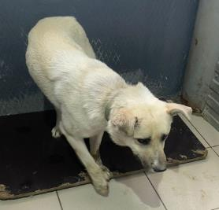 | 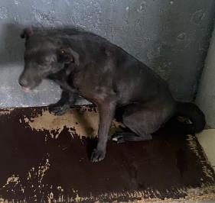 | 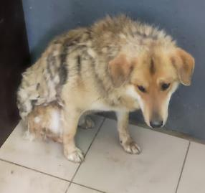
№ 366  Отловлено: 29.05.2023  ул. Индустриальная, 21П стр. 12  Вид: собака.  Порода/пол: беспородная, сука.  Окрас: белый.  Возраст: 1 год.  Вес: 45 кг.  Рост: 60 см. в холке.  Приметы:  Особенности поведения: Спокойная  ИН:  Вакцинация:  Стерилизация:  Вет. паспорт: нет |  | № 367  Отловлено: 29.05.2023 ул. Молодежная, 12А  Вид: собака.  Порода/пол: беспородный, кобель.  Окрас: белый.  Возраст: 4 год.  Вес: 27 кг.  Рост: 54 см. в холке.  Приметы:  Особенности поведения: Спокойный  ИН:  Вакцинация:  Кастрация:  Вет. паспорт: нет | № 368  Отловлено: 29.05.2023  ул. Индустриальная, 32  Вид: собака.  Порода/пол: беспородная, сука.  Окрас: черный  Возраст: 4 года.  Вес: 25 кг.  Рост: 53 см. в холке.  Приметы:  Особенности поведения: Спокойная  ИН:  Вакцинация:  Стерилизация:  Вет. паспорт: нет | № 369  Отловлено: 29.05.2023  СОНТ Кедровый  Вид: собака.  Порода/пол: беспородный, кобель.  Окрас: рыжий с серым.  Возраст: 4 года.  Вес: 33 кг.  Рост: 55 см. в холке.  Приметы:  Особенности поведения: Спокойный  ИН:  Вакцинация:  Кастрация:  Вет. паспорт: нет
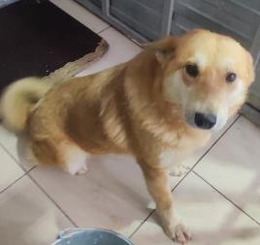
№ 370
Отловлено: 29.05.2023
СОНТ Просека
Вид: собака.
Порода/пол: беспородная, сука.
Окрас: рыжий с белым.
Возраст: 4 года.
Вес: 28 кг.
Рост: 53 см. в холке.
Приметы:
Особенности поведения: Спокойная
ИН:
Вакцинация:
Стерилизация:
Вет. паспорт: нет

